ASSUNTO: SOLICITO AO EXMO SENHOR PREFEITO MUNICIPAL CARLOS NELSON BUENO, PARA QUE JUNTO AO DEPARTAMENTO COMPETENTE TOME PROVIDENCIA EM RELAÇÃO A EXPOSIÇÃO DA TUBULAÇÃO E TAMPA DE ESGOTO LOCALIZADO NA RUA 3, DO BAIRRO PARQUE DAS LARANJEIRAS.

DESPACHO:

SALA DAS SESSÕES ______/______/______

PRESIDENTE DA MESA
INDICAÇÃO N° , DE 2010.

SENHOR PRESIDENTE,
SENHORES VEREADORES e VEREADORAS

Indico ao Exmo Senhor Prefeito Municipal Carlos Nelson Bueno, para que junto ao Departamento competente, tome providência em relação a exposição da tubulção e tampa de esgoto localizado na Rua 3, do Bairro Parque das Laranjeiras.

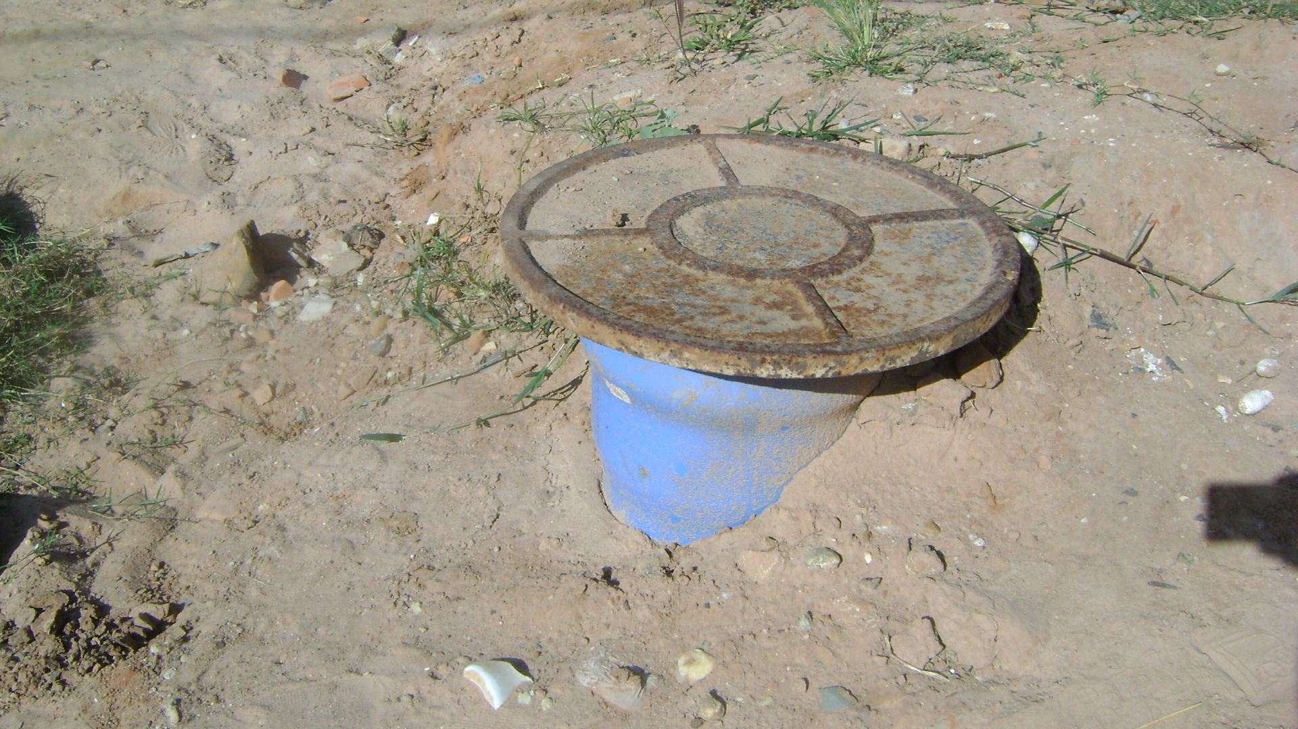

Sala das Sessões “Vereador Santo Rótolli” aos 2 de Junho de 2010.

VEREADOR LUIS ROBERTO TAVARES

